フォーラム体験レポーター報告書
- このフォーラムに参加した動機・きっかけ
大学の近くでＣＯＰ１０が開催されることもあり、味の素のほんだしでよく味噌汁をつくったりするので、カツオがどのようにして調査するのか気になったからです。
- フォーラムの内容（要旨）
味の素の企業理念「いのちのために働く」に基づき、味の素（株）の環境安全部と（独）水産総合研究センターと協力しカツオの研究調査過程の報告とＷＷＦジャパンの自然保護室海洋プログラム水産担当によるセッション。
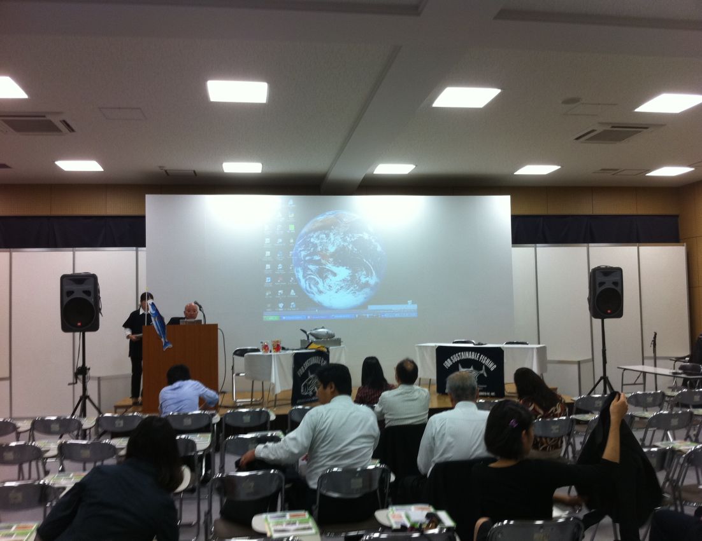
↑写真１会場の雰囲気。
・研究調査過程
目的…カツオ資源の持続可能な調達・利用。そしてカツオ資源・生態系の保全。
→持続可能な事業にするためと、他には任せられないため。
方法…奄美～高知沖太平洋で標識放流
まず、カツオを一本釣りで捕まえ黄色い標識をつけて再び海へ放流。そして、各漁協に黄色い標識のついたカツオが水揚げされれば、報告するように呼びかける。
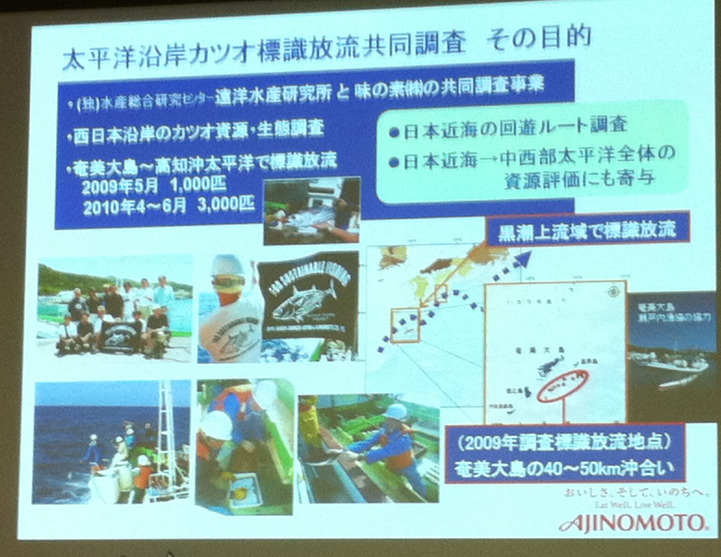
- フォーラムを聴いた感想
今まで何気なく食べたりしている魚が近い将来漁獲高も減少しているというお話をきいて驚きました。さらに魚の調査方法にも工夫されているので、驚きの連続でした。
- フォーラムを聴いて、「自分の行動や考え方をこのように変えていこう！」と感じた部分があれば、ご記入ください。
人任せではなく自分たちで自然保護をしようとする姿勢がすばらしかったので、私も大学四年間でしっかり自分の未来を切り開こうとおもいました。
- その他、伝えたいこと等がありましたら、ご記入ください。
カツオの資源調査がどのように行われているか詳しくご説明いただきありがとうございました。

